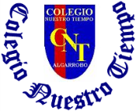

Colegio Nuestro Tiempo - R.B.D.: 14.507-6
Profesora: Maritza Avilés Bustamante
Profesor: Cristóbal Meneses

Guía de Trabajo
Ciencias Naturales y Educación Física
1° Año Básico
Semana 19

Objetivo: Identifican diversas emociones.

1.- Dibuja la carita que corresponde según la acción de la imagen. ¿Cómo te sentirías si te ocurriera cada una de las situaciones?

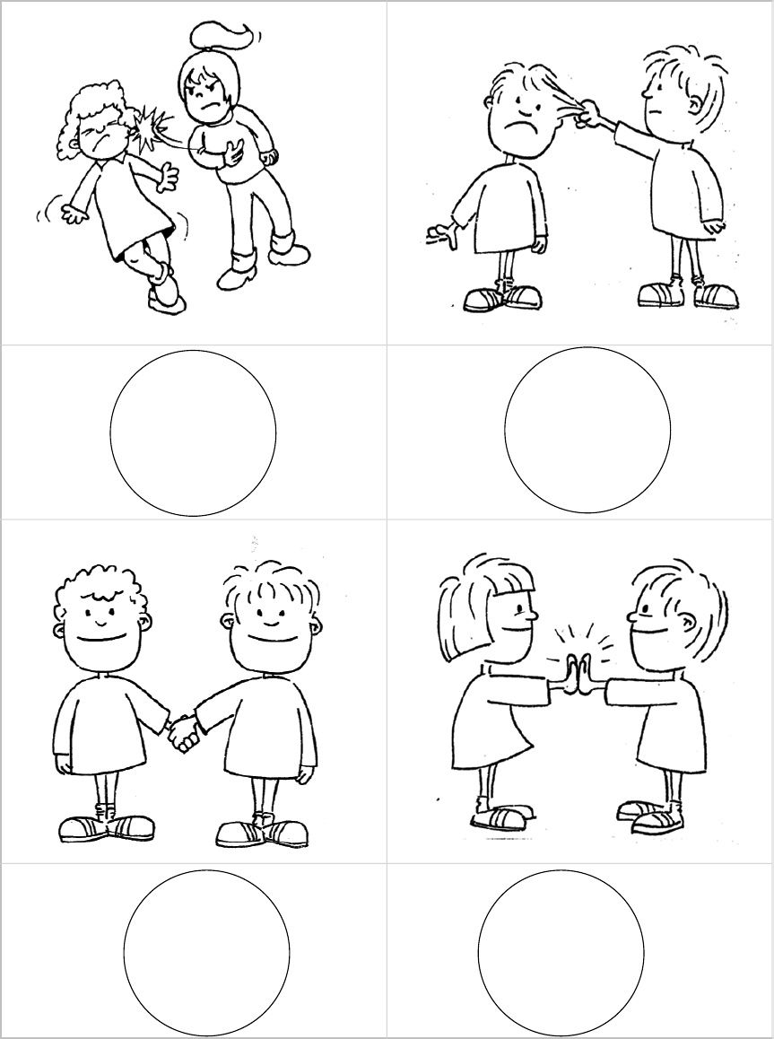
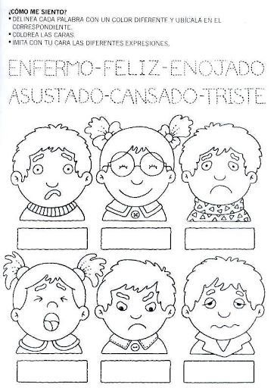

Objetivo: Incentivar el desarrollo de la creatividad y habilidades motrices a través de la creación de implementos deportivos reciclados.
Estimados Padres y Apoderados:
Como parte del proceso de aprendizaje, es necesario para los profesores conocer el avance de sus estudiantes, para así poder conocer qué dificultades están teniendo y resolver cómo ayudarlos a alcanzar los objetivos.
Es por esta razón que solicito, en la medida de lo posible, hacer llegar las Guías de Trabajo realizadas hasta el momento, por medio de fotografías a mi correo electrónico educacionfisica.cnt@gmail.com indicando en el “asunto” nombre y curso.
1.- (Actividad con los Padres) Es momento de generar tu stock de materiales para la realización de tus actividades deportivas en el hogar. Para ello deberás buscar elementos reciclados en tu hogar y darle vida para ser utilizados como implementos deportivos. La idea principal es que puedas crear tus materiales para un circuito en el hogar con diferentes elementos a tu elección para la práctica de actividad física en familia.
Aquí te dejo algunos ejemplos; recuerda mandar una foto de tus implementos ya terminados.
Un abrazo Tío Cristóbal

Conos con botellas Conos con botellas y pelotas con papel Pelotas con papel de diario y cinta adhesiva
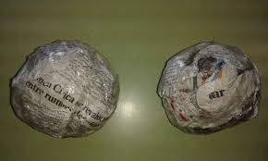
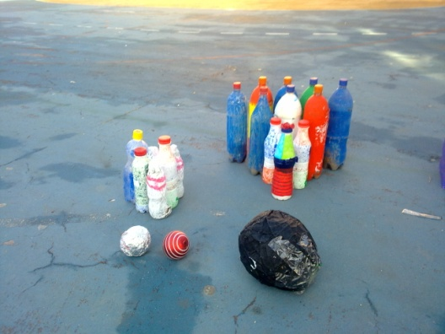
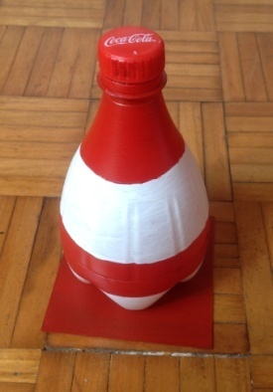

Bate de beisbol: botella, madera, cinta adhesiva. Malabarismo: con pelotas de globos llenas de arena.
Mazas de malabares: con botellas y palos de escoba.

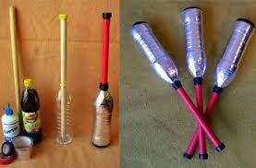
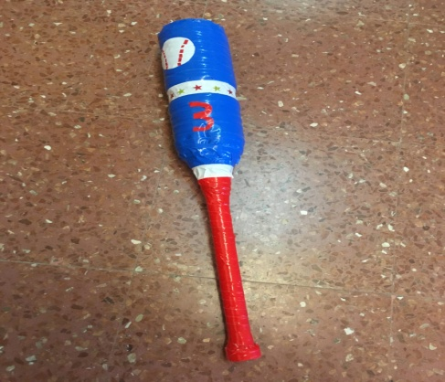

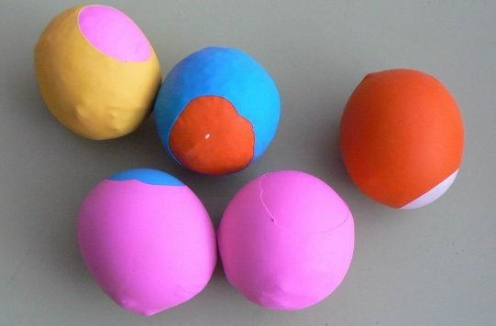

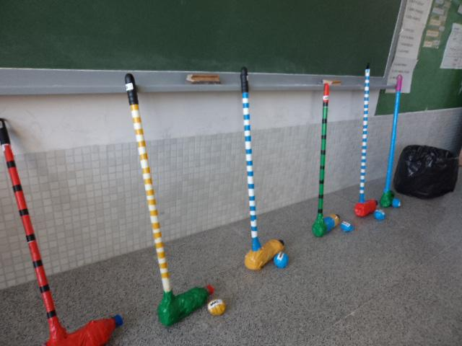
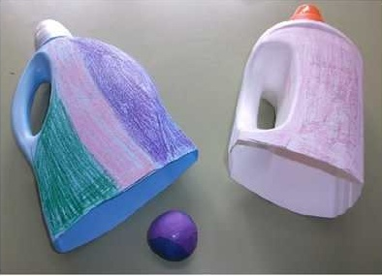

Atrapa pelotas: Bidón de plástico y pelota de globo. Palo de Hockey: Palo escoba, botella plástica, cinta adhesiva.

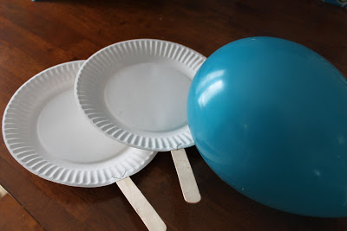
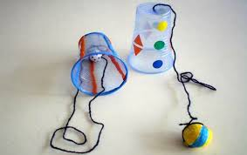

Emboque: Vasos plásticos, lana, pelota globo. Tenis: Platos de cartón, palos de helado grande, globo.

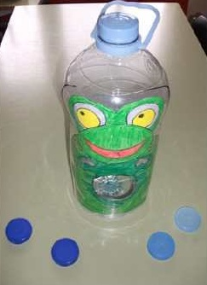

Lanzamiento dirigido: Bidón tapas de bebidas, tijeras.

Importante: Esta guía es fundamental para el desarrollo integral del estudiante; te invito a revisar otras actividades en nuestra plataforma de instagram tallerescnt (recuerda enviar en mensaje nombre del alumno y curso para ser aceptado).

